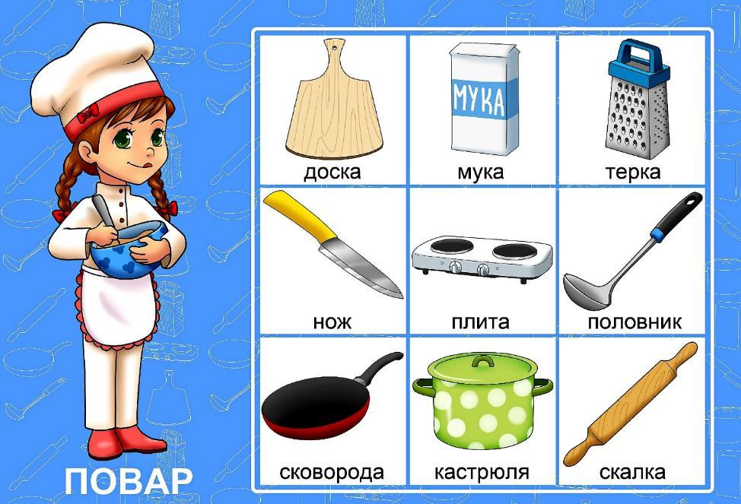

**?**

**Тест**

**«Знаешь ли ты профессии?»**

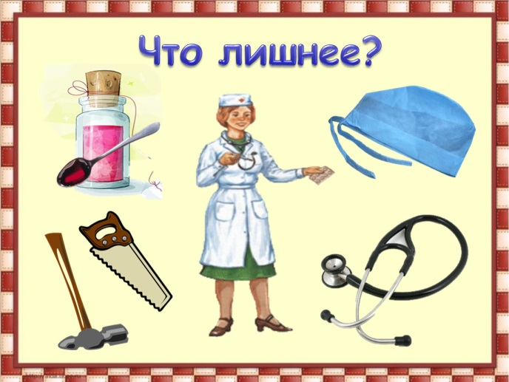

**?**

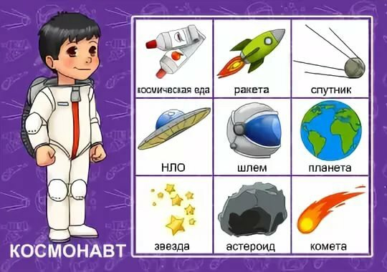

**?**

**Тест «Знаешь ли ты профессии?»**

1. **Как называется профессия, представитель которой занимается покрасочными работами?**

а. Художник б.Оформить

в. Маляр (1 балл)

1. **Чем занимается хлебороб?**

а. Печет хлеб

б. Выращивает хлеб (1 балл)

в. Сеет зерно

1. **Как называется профессия, представитель которой проектирует здания?**

а. Строитель

б. Чертежник

в. Архитектор (1 балл)

1. **Представитель, какой профессии лечит животных?**

а. Врач

б. Животновод

в. Ветеринар (1 балл)

1. **Назови профессии, которые ты знаешь?**
2. Чем занимаются люди представители этих профессий?
3. Каждый правильный ответ оценивается в 1 балл. (14 картинок с профессиями для детей 4-6 лет);( 16 картинок с профессиями для детей 5 – 7 лет).

Высокий уровень 15 и более баллов для детей 4- 6 лет; 17 и более баллов для детей 6 – 7 лет Средний уровень 10-14 баллов для детей 4-6 лет; 13-17 баллов для детей 5 - 7 лет

Низкий уровень 9 и менее баллов для детей 4-6 лет; 12 и менее для детей 5- 7 лет.